**Identificarea experimentală a modelului dinamic pentru instalația ProTura**

***Fișă de lucru***

|  |  |
| --- | --- |
| **Nume Prenume** |  |
| **Grupa** |  |

**Mod de lucru:** În cele ce urmează, se va efectua identificarea experimentală a platformei de laborator ProTura ce poate fi aproximată cu un sistem de ordinul I.

**Observație:** Se vor urmări cu **atenție** toți pașii prezentați în fișă, atât cei necesari pornirii și opririi instalației precum și cei specifici lucrării didactice.

**Pași de lucru:**

***1. Pornirea instalației***

1.1 Se alimentează: calculatorul, monitorul și cutia de control a motorului (COMAX). **Nu** se alimentează motorul la acest pas!

1.2 Dacă cutia de control a motorului (COMAX) este deja alimentată de oprește și se repornește.

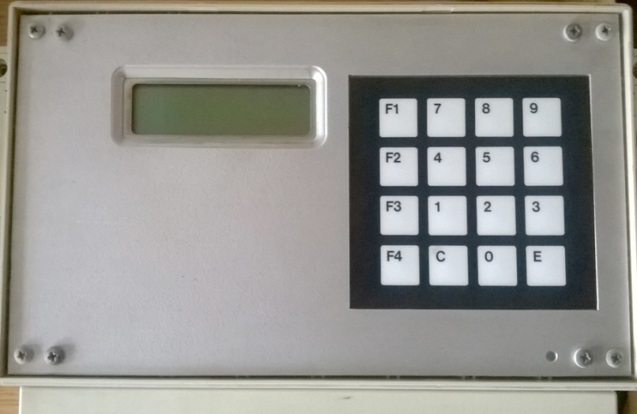

*Cutia de control a motorului (COMAX)*

1.3 Se setează poziția comutatoarelor de pe panoul motorului după cum urmează:

* SARCINA OFF
* CONTROL A

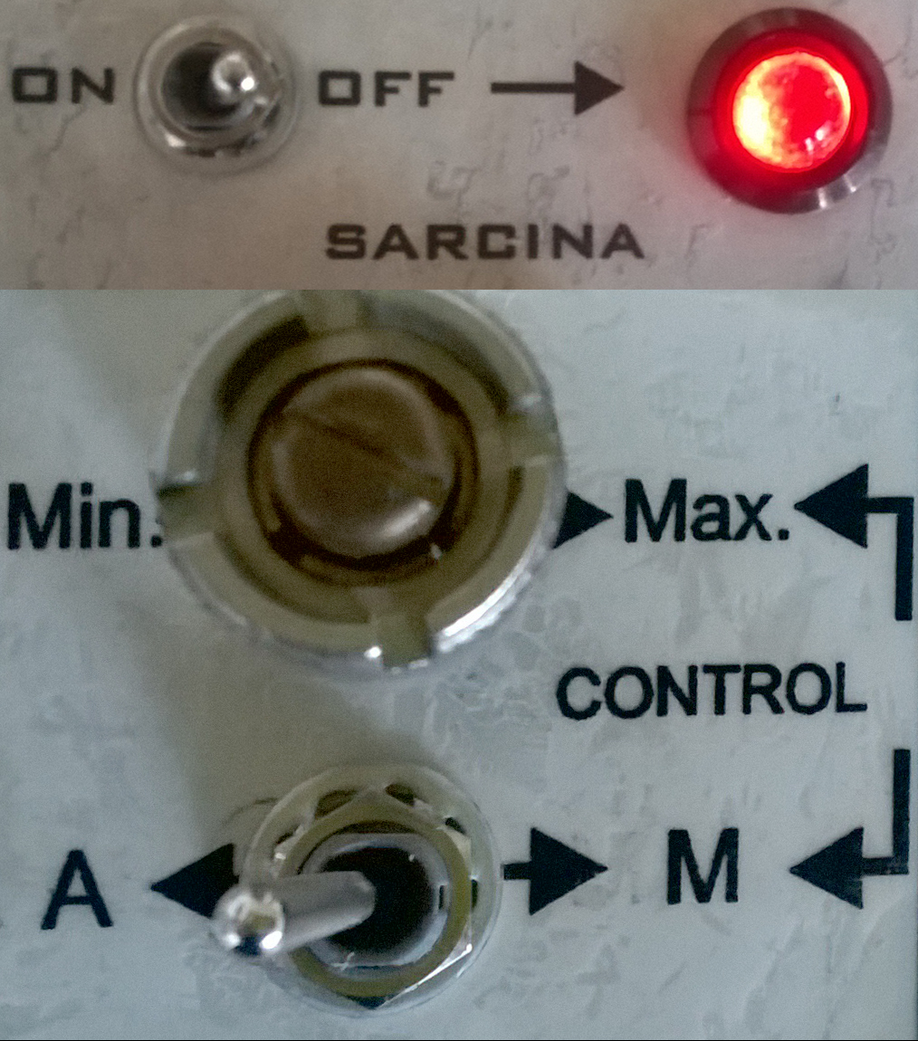

Poziția comutatoarelor de pe panoul motorului

1.4 Se pornește calculatorul (dacă nu este deja pornit).

1.5 Se deschide de pe Desktop aplicația **Monitor 8051**.

1.6 În fereastră se vor afișa informații asemănătoare (nu identice) cu cele din imaginea următoare:

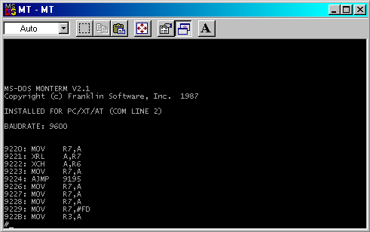

Fereastra aplicației Monitor 8051 la deschidere

1.7 În caz contrar se apasă tasta **F1** urmată de tasta **Y**. Se închide fereastra și se redeschide până când în aceasta vor fi afișate informații ca în imaginea de mai sus.

1.8 Se apasă tasta **F2** și se introduce comanda **turapid.hex** și se apasă tasta **ENTER**.

1.9 Se așteaptă încărcarea programului pe unitatea COMAX până la terminarea afișării șirului de instrucțiuni transmise.

1.10 Se introduce comanda **g8000** și se apasă tasta **ENTER**.

1.11 Programul s-a încărcat cu succes dacă pe ecranul LCD sunt afișate informatii asemanatoare cu cele din urmatoarea imagine (nu exact aceleasi valori):

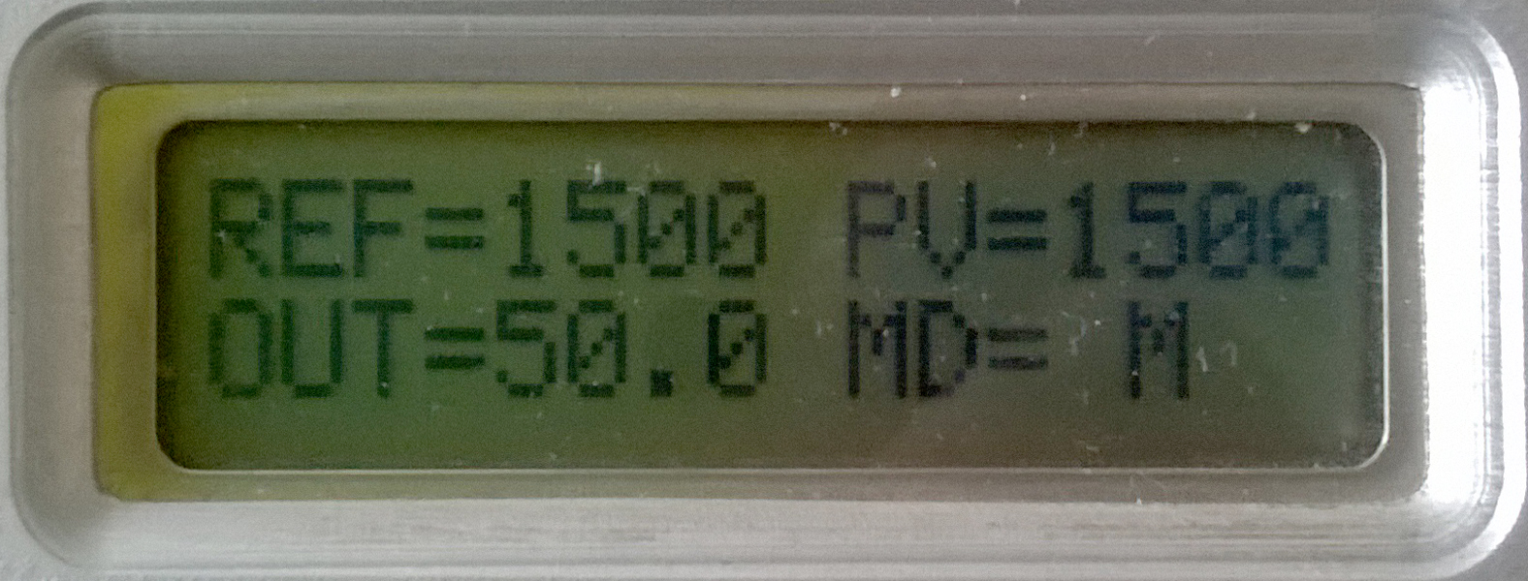

*Ecranul LCD al unității COMAX (valori la pornire)*

1.12 Se apasă tasta **F1** urmată de tasta **Y** după care se închide fereastra.

**Observație:** Pentru a nu afecta experimentul, motorul și masa nu trebuie atinse sau mișcate.

|  |
| --- |
| **Observații privind procedura de identificare experimentală** |
| -Domeniul admisibil al comenzii [*umin* ÷ *umax*] este [40% ÷ 80%].  -**Atenţie! Depăşirea acestor valori conduce la oprirea motorului.** |

|  |
| --- |
| **INSTRUCȚIUNI DE UTILIZARE COMAX** (utile pentru realizarea pașilor **2** – **4**) |
| **Display-ul unităţii COMAX:**  **-Referinţa (REF=xx.x)** este afişată în **rpm** (rotații pe minut) în domeniul [800 ÷ 3200]. Rezoluţia la afişare/prescriere este de 10 rpm.  -**Turaţia măsurată (PV=xx.x)** este afişată în **rpm** în domeniul [800 ÷ 3200]. Rezoluţia la afişare este de 10 rpm.  -**Comanda (OUT=xx.x)** este afişată în valori procentuale (**%**) în domeniul [0.04 ÷ 100]. Rezoluţia la afişare/prescriere este de 0.4%.  -Parametrii afişaţi în câmpul variabil:   * **Factorul de amplificare (Kr = xx.x)** * **Constanta de timp de integrare (Ti = xx.x)** * **Constanta de timp de derivare (Td = xx.x)**   Cei trei parametri de mai sus sunt afişaţi în domeniul [00.0 ÷ 99.9]. Rezoluţia de afişare/prescriere este de 0.1.   * **Modul de lucru (MD=M/A)** manual sau automat.  |  |  | | --- | --- | | D:\TEACHING\IRA\indrumar nou 2016\poze\9.jpg |  | |
| **Configurarea parametrilor folosind tastatura:**  **-Comutarea modului de lucru (Manual/Automat):**   * Se activează cursorul folosind tasta **F2** * Se poziționează cursorul pe câmpul variabil folosind tasta **F3** * Se utilizează tasta **F1** pentru a naviga pe valoarea **MD** a câmpului variabil * Se utilizează **tasta 7** pentru a comuta între modurile de lucru:   + **MD=M** – mod manual   + **MD=A** – mod automat   **-Setarea valorii comenzii OUT (pentru MD=M) și referinței REF (pentru MD=A):**   * Se activează cursorul folosind tasta **F2** * Se poziționează cursorul pe câmpul dorit **(OUT/REF)** folosind tasta **F3** * Se utilizează **tastele numerice** pentru a seta valoarea dorită:   + tastele 7 și 4 incrementează/decrementează:     - comanda cu 10     - referința cu 500   + tastele 8 și 5 incrementează/decrementează:     - comanda cu 1     - referința cu 100   + tastele 9 și 6 incrementează/decrementează:     - comanda cu 0.3 sau 0.4     - referința cu 10   D:\TEACHING\IRA\indrumar nou 2016\2.Identif exp\poze\4.jpg |

***2. Trasarea caracteristicii statice***

2.1 Se alimentează motorul (se bagă în priză cablul negru subțire).

2.2 Se setează modul de lucru *manual* (buclă deschisă) in unitatea COMAX cu ajutorul tastaturii, **NU** prin comutatorul de pe panoul motorului.

2.3 Se setează comanda **(OUT)** la valoarea *umin=*40% şi se aşteaptă atingerea regimului staţionar urmărind evoluţia ieşirii *y* **(PV)**; se notează valoarea obţinută *ymin*.

2.4 Se incrementează comanda *u* în domeniul admisibil [*umin* ÷ *umax*]=[40% ÷ 80%] cu un pas de 5%. Pentru fiecare valoare se aşteaptă atingerea regimului staţionar şi se notează ieşirea *y.*

2.5 Se completează următorul tabel (marcând valorile exacte de pe ecranul LCD și unitățile de măsură):

|  |  |  |  |  |  |  |  |  |  |
| --- | --- | --- | --- | --- | --- | --- | --- | --- | --- |
| ***u*** |  |  |  |  |  |  |  |  |  |
| ***y*** |  |  |  |  |  |  |  |  |  |

2.6 **După finalizare se setează comanda la 40% și se oprește alimentarea motorului.**

2.7 Se deschide de pe Desktop aplicația **Matlab R12**.

2.8 Se introduc aceste valori în doi vectori (u și y).

2.9 Se trasează grafic caracteristica statică

>> plot(u,y,'*')

***3.Identificarea porţiunii liniare din caracteristica statică şi alegerea unui PSF***

3.1 Se aproximează liniar caracteristica statică cu ajutorul comenzii Matlab:

>> p=polyfit(u,y,grad)

unde *grad = 1* deoarece aproximarea este liniară.

3.2 Se reprezintă grafic caracteristica statică şi aproximarea liniară efectuată pe același grafic:

>> plot(u,y,'*',u,polyval(p,u))

3.3 Se reprezintă aproximativ acest grafic în spațiul următor (marcând corespunzător etichetele pe axe și unitățile de măsură):

|  |
| --- |
|  |

3.4 În cazul în care există puncte măsurate puternic deviate față de aproximarea liniară, acestea se elimină și se reface aproximarea liniară (calculul polinomului p)

3.5 Se aleg valorile comenzii [*u1*÷*u2*] și ale ieșirii [*y1*÷*y2*] ce delimitează zona liniară în care cele două caracteristici (cea măsurată și cea aproximată) au suprapunere bună.

3.6 Se completează aceste valori în următorul tabel marcând unitățile de măsură:

|  |  |  |  |
| --- | --- | --- | --- |
| **u1** | **u2** | **y1** | **y2** |
|  |  |  |  |

3.7 Se alege un **PSF** în interiorul acestui interval. Se recomandă alegerea PSF-ului aproximativ la mijlocul intervalului.

3.8 Se completează acestă valoare în următorul tabel marcând unitățile de măsură:

|  |  |
| --- | --- |
| **uPSF** | **yPSF** |
|  |  |

3.9 Se alege o treaptă de comandă [*u0* ÷ *ust*] ce se va aplica la intrarea procesului fizic pentru trasarea caracteristicii dinamice la pasul următor. Treapta de comandă se alege în interiorul intervalului de liniaritate stabilit anterior, evitându-se valorile din capetele acestuia.

**Observație:** Scopul identificării experimentale este de a obține un model matematic cât mai apropiat de comportamentul procesului fizic, în jurul unui punct static de funcționare. Din această cauză treapta de comandă folosită pentru trasarea caracteristicii dinamice se alege în jurul **PSF** (de preferat la distante egale de acesta).

**Observație:** Se ține cont de modalitatea de prescriere a valorii **OUT** a comenzii cu ajutorul tastaturii. Pentru a obține o treaptă cât mai apropiată de ideal, se dorește o singură apăsare de tastă, astfel se recomandă alegerea unei trepte de amplitudine 10% (printr-o singură apăsare a **tastei 7**)**.**

3.10 Se completează aceste valori în următorul tabel marcând unitățile de măsură:

|  |  |
| --- | --- |
| **u0** | **u­st** |
|  |  |

**Observaţie:** Deşi răspunsul indicial al unui sistem reprezintă dependenţa ieşirii acestuia de timp în cazul în care la intrare se aplică o treaptă unitară, este imposibil ca la intrarea sistemelor fizice să se aplice trepte de comandă de la valoarea 0 la valoarea 1. De obicei, comenzile sunt transmise către procese în intervalul 0÷100.

***4. Trasarea caracteristicii dinamice***

4.1 Se deschide modelul Simulink cu care se realizează achiziția de date:

**File > Open > Up > comax > TuraPID.mdl**

4.2 Pe ecranul calculatorului sunt afișate următoarele ferestre:

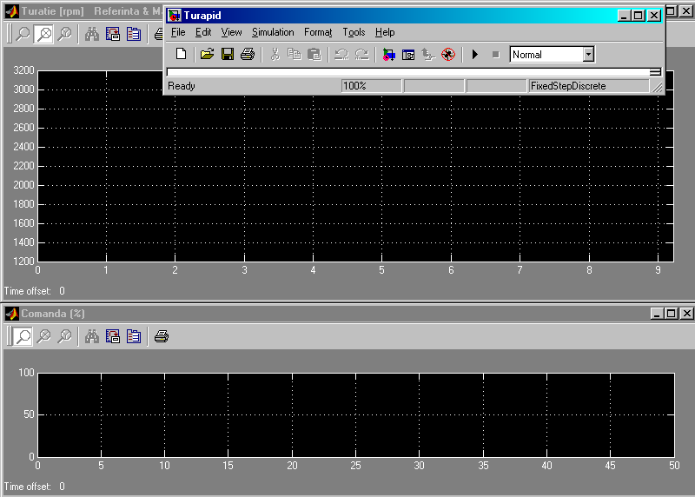

*Interfața modelului Simulink TuraPID.mdl*

**Observație:** Nu se modifică, redimensionează, închid, mută ferestrele afișate.

4.3 Se alimentează motorul

4.4 Se setează comanda **(OUT)** la valoarea *u0* aleasă şi se aşteaptă atingerea regimului staţionar urmărind evoluţia ieşirii *y* **(PV)**.

4.5 Se pornește achiziția de date prin apăsarea butonului **play** din fereastra Simulink (**fără a o muta sau redimensiona**)

4.6 Programul începe să achiziționeze date. Acestea încep să fie afișate în cele două ferestre *Comanda* și *Turatie*.

4.7 Imediat după, se aplică treapta de comandă la intrarea procesului printr-o singură apăsare a **tastei 7**.

4.8 Se aşteaptă atingerea regimului staţionar urmărind evoluţia ieşirii *y*.

4.9 După atingerea regimului staționar se oprește achiziția de date prin apăsarea butonului **stop** din fereastra Simulink

4.10 Se inchide fereastra Simulink și cele două grafice *Comanda* și *Turatie.*

4.11 Programul crează în *Workspace* 5 vectori în care sunt salvate informațiile achiziționate. Semnificația acestora coincide cu cea a informațiilor afișate pe ecranul LCD:

* **out** – comanda procesului
* **pv** – ieșirea procesului
* **ref** – referința (nefolosită în acest caz)
* **t** – vectorul momentelor de timp la care au fost achiziționate informațiile

4.12 Se salvează informațiile în alți vectori în care vor fi prelucrate:

>> yexp = pv;

>> uexp = out;

>> texp = t;

4.13Se elimină din vectori informațiile de până la momentul în care s-a aplicat treapta de comandă. Această operație este utilă pentru a simplifica procedura de identificare.

4.14 Se elimină informațiile din vectorul ieșirii (*yexp)*:

>> yexp = yexp(k:end);

unde *k* este numărul eșantionului (indicele) unde s-a aplicat treapta. Acesta se obține din vectorul *uexp*.

**Observație:** *k* se alege ca fiind **primul** eșantion la care apare valoarea lui *ust*.

4.15 Se elimină informațiile din vectorul de timp (*texp*):

>> texp = texp(k:end);

4.16 Se modifică vectorul de timp pentru a considera că treapta de comandă a fost aplicată la momentul *0* (adică începe cu 0). În prezent vectorul de timp începe cu momentul de timp de la eșantionul *k* (diferit de 0).

>> texp = texp – texp(1);

**Observație:** Factorul de amplificare *KP* este adimensional. În cazul nostru intrarea (*uexp*) este exprimată în procente iar ieșirea (*yexp*) în rpm. Din această cauză este necesară transformarea vectorului *yexp* în procente. Știind că domeniul de intrare al traductorului de turație este [tur­­min ÷ turmax] = [800rpm ÷ 3200rpm], transformarea ieșirii în procente se realizează cu ajutorul formulei (obținută prin regula de trei simplă):

4.17 Se transformă vectorul de ieșire în procente

>> yproc = ((yexp-800)*100)/(3200-800);

4.18 Se trasează grafic caracteristica dinamică

>> plot(texp,yproc);

4.19 Se reprezintă aproximativ acest grafic în spațiul următor (marcând corespunzător etichetele pe axe și unitățile de măsură):

|  |
| --- |
|  |

***5. Determinarea parametrilor modelului***

5.1Se calculează factorul de amplificare *KP* cu ajutorul formulei:

5.2 Se execută în Matlab următoarea comandă:

>> Kp = (yproc(end)-yproc(1))/(uexp(end)-uexp(1))

5.3 Se completează această valoare în următorul tabel marcând unitățile de măsură:

|  |
| --- |
| **KP** |
|  |

5.4 Se determină valoarea timpului mort din caracteristica dinamică a procesului.

5.5 Se completează această valoare în următorul tabel marcând unitățile de măsură:

|  |
| --- |
| **τ** |
|  |

5.6 Se determină valoarea *timpului tranzitoriu* (**tt**) din caracteristica dinamică a procesului.

5.7 Se calculează din *tt* constanta de timp a procesului (**TP**) astfel:

5.8 Se completează această valoare în următorul tabel marcând unitățile de măsură:

|  |
| --- |
| **TP** |
|  |

5.9 Se scrie expresia funcției de transfer a procesului de ordinul I în forma:

5.10 Se completează această expresie în următorul tabel:

|  |
| --- |
| **HP(s)** |
|  |

***6. Oprirea instalației***

6.1 Se oprește alimentarea pentru motor și pentru cutia de control (COMAX).

6.2 **Nu** se oprește calculatorul.

***7. Concluzii și observații***

Se notează concluzii și observații: